
è®¡ç®—æœºæ“ä½œç³»ç»Ÿ
å®žéªŒæŠ¥å‘Š


 | é¢˜ ç›®: | å¯è§†åŒ–ä»¿çœŸå®žçŽ° Linux2.6 è¿›ç¨‹ç®¡ç†ä¸Žå†…å˜ç®¡ç†
 | å§“ å: | é™ˆé”‹ã€å´æ°¸é”Ÿ
 | å¦ é™¢: | ä¿¡æ¯ç§‘å¦ä¸ŽæŠ€æœ¯å¦é™¢
 | ä¸“ ä¸š: | è®¡ç®—æœºç§‘å¦ä¸ŽæŠ€æœ¯
 | ç çº§: | è®¡ç§‘162
 | å¦ å·: | 19216215ã€19216213
 | æŒ‡å¯¼æ•™å¸ˆ: | å§œæµ·ç‡• èŒç§°: æ•™æŽˆ
2019å¹´2æœˆ 25 æ—¥

æ‘˜è¦ 3
å…³é”®è¯ 3
ä¸€ã€ è®¾è®¡æ€è·¯ 3
1ã€è¿è¡Œæµç¨‹ 3
2ã€æ•°æ®ç»“æž„å’Œç±»çš„åˆ’åˆ† 3
ï¼ˆ1ï¼‰å‰ç«¯ 4
(2)åŽç«¯ 4
3ã€è°ƒè¯•æ¨¡å¼ 5
äºŒã€å‰ç«¯ 5
1ã€ä¸ºä»€ä¹ˆé€‰æ‹©JavaFX 5
2ã€JavaFXä»‹ç» 5
3ã€javaFXçš„å¤šçº¿ç¨‹ 6
ä¸‰ã€åŽç«¯è®¾è®¡ 7
1ã€ ç¡¬ä»¶çš„æ¨¡æ‹Ÿ 7
(1)æ—¶é’Ÿä¸æ–(CLOCK) 7
(2)æ€»çº¿(BUS) 7
(3)åœ°å€å˜æ¢å•å…ƒ(MMU) 7
2ã€å¹¶å‘çš„æ¨¡æ‹Ÿ 7
3ã€è¿›ç¨‹ 7
(1)è¿›ç¨‹çš„åˆ›å»º 7
(2)è¿›ç¨‹çš„è°ƒåº¦ 8
ä¸‰æ€è½¬æ¢ 9
4ã€ å†…å˜ç®¡ç† 11
5ã€æ»é”çš„ç®¡ç† 11
ï¼ˆ1ï¼‰èµ„æºç±» 11
(2)è¯·æ±‚ç±» 12
(3)æ»é”é¿å… 12
(4)æ»é”æ£€æµ‹ 12
(5)æ»é”é‡Šæ”¾ 13
å››ã€æµ‹è¯• 13
äº”ã€æ€»ç»“ 13
1ã€åˆ†å·¥ 13
2ã€ é™ˆé”‹çš„ç»éªŒæ€»ç»“ 14
3ã€ å´æ°¸é”Ÿçš„ç»éªŒæ€»ç»“ 14

摘要:linuxæ˜¯å½“ä»Šååˆ†æµè¡Œçš„ä¸€ä¸ªç³»ç»Ÿã€‚åœ¨æˆ‘ä»¬æ“ä½œç³»ç»Ÿçš„å¦ä¹ ä¸ï¼Œä¹Ÿå¦ä¹ åˆ°äº†éƒ¨åˆ†å…³äºŽlinuxç³»ç»Ÿçš„çŸ¥è¯†ã€‚å¹¶ä¸”åœ¨å¦ä¹ æ“ä½œç³»ç»Ÿçš„è¿™ä¸ªå¦æœŸï¼Œæˆ‘ä»¬ä¹Ÿå¦ä¹ linuxç³»ç»Ÿçš„ä½¿ç”¨ï¼Œlinuxä½¿æˆ‘ä»¬ååˆ†ç€è¿·ï¼Œæ‰€ä»¥é€‰æ‹©äº†è¿™ä¸ªå…³äºŽlinuxç³»ç»Ÿçš„è¯¾ç¨‹è®¾è®¡ã€‚
åœ¨æ¤æ¬¡è¯¾ç¨‹è®¾è®¡ä¸ï¼Œæˆ‘ä»¬å®Œæˆäº†ç¡¬ä»¶çš„æ¨¡æ‹Ÿï¼Œå¹¶å‘çŽ¯å¢ƒçš„æ¨¡æ‹Ÿã€è¿›ç¨‹çš„è°ƒåº¦ï¼Œé¡µè¡¨çš„ç”Ÿæˆä¸Žé¡µé¢è°ƒåº¦ã€é¡µé¢è°ƒåº¦ä¸Žå›žæ”¶ç®—æ³•ã€è¿›ç¨‹çš„åŒæ¥ä¸Žäº’æ–¥ã€æŒ‡ä»¤é›†ã€æ»é”çš„æ£€æµ‹ä¸Žæ’¤é”€ï¼Œå¹¶ä¸”å®žçŽ°äº†å¯è§†åŒ–ã€‚
ç¡¬ä»¶çš„æ¨¡æ‹ŸåŒ…æ‹¬ï¼šMMUçš„æ¨¡æ‹Ÿï¼Œå†…å˜çš„æ¨¡æ‹Ÿï¼Œæ—¶é’Ÿä¸æ–çš„æ¨¡æ‹Ÿï¼Œä»¥åŠæ€»çº¿çš„æ¨¡æ‹Ÿã€‚
è¿›ç¨‹çš„è°ƒåº¦å®žçŽ°çš„æ˜¯linuxçš„å¸¦ä¼˜å…ˆæ•°çš„æ—¶é—´ç‰‡è½®è½¬æ³•ã€‚
é¡µé¢çš„è°ƒåº¦å®žçŽ°çš„æ˜¯FIFOã€‚
æŒ‡ä»¤é›†å®Œæˆäº†è¯»å–å†…å˜ï¼Œå†™å†…å˜ï¼ŒåŠ å‡ä¹˜é™¤æ“ä½œï¼Œä»¥åŠè¯·æ±‚èµ„æºçš„æ“ä½œã€‚
关键词：Linux2.6，进程管理，内存管理，时间片调度算法，FIFO算法。

设计思路

运行流程
ç”±äºŽJavaFXçš„ç‰¹æ®Šæ€§,ä¸å…è®¸å…¥å£å‡½æ•°åœ¨JavaFX.Applicationç±»ä¹‹å¤–,æ‰€ä»¥ä»ŽMainç±»çš„ mainå‡½æ•°å¼€å§‹è¿›å…¥ç¨‹åº,ä½œä¸ºå‰ç«¯æ˜¾ç¤º,è¿è¡Œåœ¨ä¸»çº¿ç¨‹ä¸Š.
ä¹‹åŽå¯åŠ¨åŽç«¯çº¿ç¨‹Kernel,æŽ§åˆ¶åŽç«¯æ•°æ®ä¸Žå‰ç«¯äº¤äº’.
Kernelå˜è´®æœ‰å„ç§çŠ¶æ€çš„Processé˜Ÿåˆ—,é€šè¿‡sched(),è°ƒåº¦è¿›ç¨‹çš„è¿è¡Œ.
Processè¢«è°ƒç”¨run(), run()è°ƒç”¨exec()æ¥æ‰§è¡Œè¿›ç¨‹çš„æŒ‡ä»¤Instruction.
æŒ‡ä»¤é€šè¿‡æ•°æ®çº¿BUSä¼ é€’åˆ°ç›¸åº”çš„è¿ç®—å’Œå˜å‚¨å•å…ƒ.ALU,Memory.
MMUé€šè¿‡translate()ç¿»è¯‘é€»è¾‘åœ°å€.
è°ƒåº¦å™¨Schedulerå®šæ—¶æ£€æµ‹æ»é”checkDeadLock(), åˆ†é…è¿›ç¨‹æ‰€éœ€èµ„æºrequest(),
å½“æœ‰æ»é”å’Œèµ„æºè¯·æ±‚å‘ç”Ÿæ—¶, åŽç«¯æ•°æ®çŠ¶æ€æ”¹å˜,åé¦ˆè‡³å‰ç«¯ç•Œé¢.

2、数据结构和类的划分

（1）前端
- Main 由Scene1 数据结构表示, 如下图所示. 采用了BorderPane布局设计, 分为top, left, right, center,四个部分. 其数据显示与后台数据相互绑定,实时显示. 如图 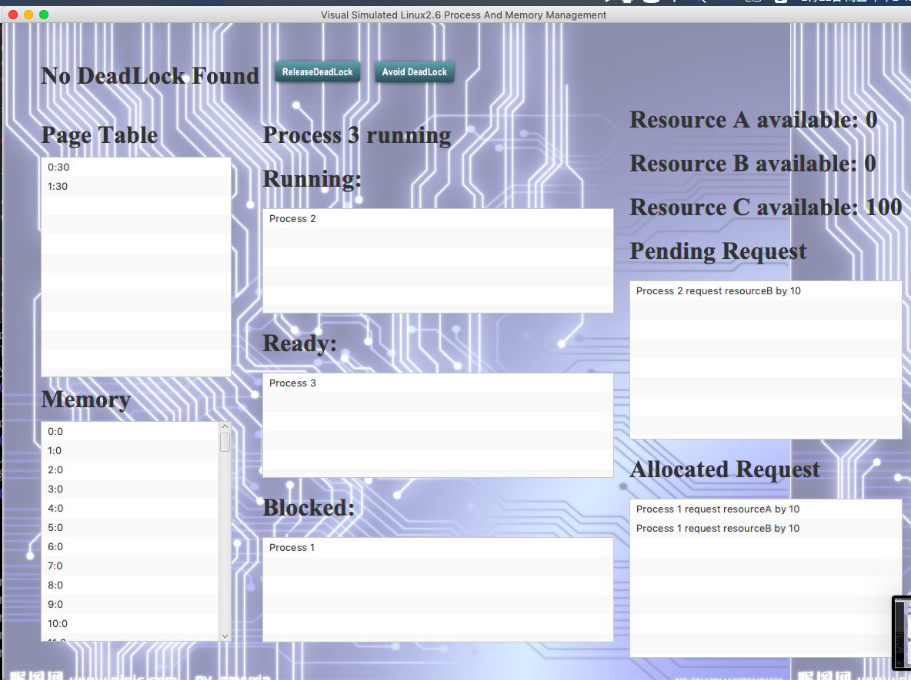

(2)后端
Java是纯面向对象的,我们有许多的辅助类,但在这里,只列出了最重要的类. - Process
- Scheduler
- PageTable
- Memory
后端类图:
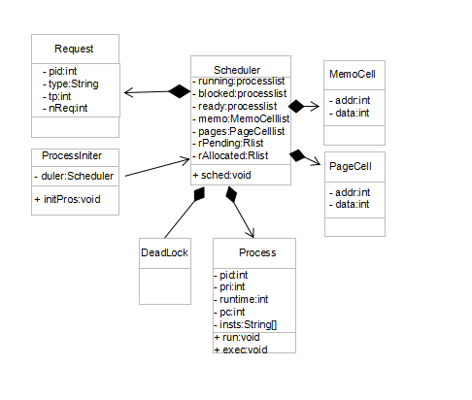

3、调试模式
为了方便调试,在代码中添加了调试模式,和实时模式两种, 在调试模式时,用户可以随意控制进程的运行, 在实时模式时,用户无法插手系统的运行.

二、前端

1、为什么选择JavaFX
因为Swing的过于老旧,我们认为选择更加新颖的库比较合适. 同时JavaFX又十分成熟,不会存在使用上的bug.适合生产用途.

2、JavaFX介绍
JavaFX是一个庞大的库,支持XML文件编写UI布局,动画特效,内嵌Web等多种功能,它的架构如图1所示.
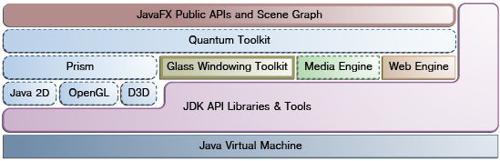
图1
但本次课设,仅使用其中的部分内容.详情请参考JavaFX文档. 1. 场景图 2. UI控件 3. 布局 4. CSS

3、javaFX的多线程
在系统运行时会有下面的两个或更多线程：
● JavaFX应用程序线程：这是JavaFX应用开发者使用的主要线程。任何“活动”的场景都是窗体的一部分，它们都必需通过此线程来访问。场景图可以通过一个后台线程来创建和控制，但是如果其根节点与任何活动对象相关，则该场景图必需通过JavaFX应用程序线程来访问。这允许开发者在背景线程上创建复杂的场景图，而与此同时在“活动”场景中保持动画的流畅。由于JavaFX应用程序线程与Swing和AWT事件调度线程(EDT)不同，所以在将JavaFX代码嵌入到Swing应用程序中时必需小心。
● Prism渲染线程：此线程处理渲染工作，使其与事件调度器独立开来。它使得第N帧在被渲染时可以对第N+1帧进行处理。这种并行处理机制具有很大的优势，尤其是在具有多处理器的现代操作系统上。Prism渲染线程可以带有多个光栅化线程来协助处理渲染相关的工作。
● 多媒体线程:此线程会在后台运行，通过使用JavaFX应用程序线程来在场景图中同步最近的帧
本次课设需要使用多线程,来处理进程和内存管理,并且进程的运行和内存的存取,都是并发的.

三、后端设计

硬件的模拟

(1)时钟中断(CLOCK)
在硬件中,时钟定时发出脉冲,实现中断信号的产生, 在模拟中,我们反其道而行,大部分时间,线程处于睡眠态,每隔一定时间,从睡眠中醒来,执行任务. 两者的表现是类似的. 我们用 Thread.sleep()来实现线程的休眠.

(2)总线(BUS)
我们将总线的存在实体化,设计出Bus类,所有数据传输,都被送入该类, 接收数据的类会监听Bus,取出数据.

(3)地址变换单元(MMU)
在硬件中,指令在执行阶段, 发出逻辑地址,传至MMU.由MMU查询页表,完成地址转换,之后从内存取数据,存数据,最后完成指令. 牵涉到指令, 逻辑地址,MMU,页表, 内存,数据总线. 而MMU承前启后, 连接了指令和内存,因此MMU和指令,内存紧密联系.

2、并发的模拟
- 使用特殊的并发类 javafx.concurrent.Task Task与Runnable类似，Runnable 可用于初始化线程。它是为javatx GU特别设计的，a因为在javafx中， UI元素的所有更新都必须应用于主javatx线程上，这是为了线程安全。但是在某些情况下，比如本课程设计，我们必须在另一个线程中更新UI元素。例如，在本课程设计中。一个过程的每一条指令都应该被用户清楚地观察到。为了实现这一点，我们在执行下一条指令之前让进程休眠一段时间，如果进程在主javafx线程上运行，GUI也将停止，直到在任何preocess上不再休眠。所以我们必须使进程运行在其他线程任务上，才能使线程安全成为可能。
- 延迟运行 Platform.RunLater 在某些情况下，直接从另一个线程更改fx线程上的变量是必要的。Platform.RunLater在两个线程之间设置同步，为了确保线程安全，可以将代码输入到Platform.RunLater.中去.
- 属性绑定 bind 任务利用java bean的属性类和绑定方法。属性是变量的封装，两个属性如果其中一个值改变了，另一个也会随之改变。Task有内置属性可用于绑定，UI元素也有等待绑定的内置属性。我们可以绑定它们，从而更改任务线程上的属性，而且也可以更改UI元素的属性，该属性在javafx线程上是安全的。

3、进程

(1)进程的创建
进程的创建由ProcessIniter类的initproc函数创建。创建时会读取insts.txt文本，根据指令集创建进程。
void initPros() {
try{
BufferedReader reader = new BufferedReader(new FileReader("insts.txt"));
String inst = null;
while((inst = reader.readLine())!= null) {
if(inst.contains("pid")) {
int pid = Integer.valueOf(inst.split(":", 2)[1]);
System.out.println(pid);
String [] pinsts = getInsts(reader);
Process p = new Process(duler, pid, pinsts);
duler.pros.addAll(p);
}
}
} catch(Exception e) {e.printStackTrace();}

try{
BufferedReader reader = new BufferedReader(new FileReader("create_pro_time.txt"));
String line = "";
while((line = reader.readLine()) != null) {
// int pid = Integer.parseInt(line.split(":", 2)[0]);
int loadTime = Integer.parseInt(line.split(":", 2)[1]);
duler.loadTimes.add(loadTime);
}
} catch(Exception e) {e.printStackTrace();}
// duler.running.addAll(duler.pros.get(0));
// duler.ready.addAll(duler.pros);
// duler.ready.remove(0);
}

(2)进程的调度
在running和ready两种状态间切换,切换方法为时间片轮转法. 具体实现方法是 class Process implements Comparable<Process> 把Process放入队列,按照vruntime排序,选择 Process运行run()就会消耗自己的时间片,消耗完后主动放弃CPU使用,被调度器调度.

三态转换
我们必须处理两种情况。首先,运行和准备开关。在不考虑资源请求的情况下，采用循环调度算法。我们按程序的准备队列进行分类。vruntime来决定哪个是正在运行的候选者。 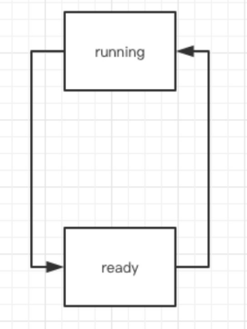
第二个与资源请求有关联。当进程调用request（）时，必须阻止，直到资源得到正确的分配。然后它可以放在等待、准备队列中或者被选中去运行。 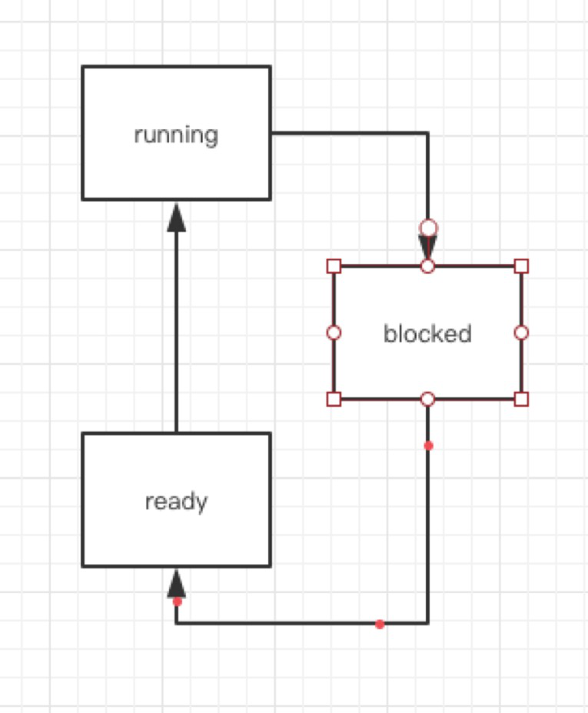
以下为具体的实现
void stageSwitch(Process cur) {
if(cur.done) {
running.remove(0);
if(!ready.isEmpty()) {
running.addAll(ready.remove(0));
}
}
else if(cur.blocked) {
blocked.addAll(running.remove(0));
if(!ready.isEmpty()) {
running.addAll(ready.remove(0));
}
}
else {
if(!ready.isEmpty()) {
ready.addAll(running.remove(0));
running.addAll(ready.remove(0));
}
}
}

内存管理

5、死锁的管理

（1）资源类
资源类主要存有资源类别、资源数量、已分配的数量的链表、未分配的数量的链表。并且有请求资源函数，传入request类对象，分配成功返回true，失败则返回false。
public class Resource {
int tp;
String type;
int n;
ArrayList<Integer> pending = new ArrayList<Integer>();
ArrayList<Integer> allocated = new ArrayList<Integer>();
Label tf = new Label();
Resource(String type, int n) {
this.type = type;
this.tp = type.charAt(0) - 'A';
this.n = n;
tf.setText("Resource "+type+ " available: "+n);
}
boolean request(Request req) {
if(req.nReq <= n) {
n -= req.nReq;
allocated.add(req.pid);
tf.setText("Resource "+type+ " available: "+n);
if(pending.contains(req.pid)){
pending.remove(new Integer(req.pid));
}
return true;
}
else {
pending.add(req.pid);
return false;
}
}
}

(2)请求类
这个类的对象是用于申请资源的，作为申请资源函数的传入的存在。
里面存有进程号，申请资源的类型，以及申请资源的数量。
public class Request {
int pid;
String type;
int tp;
int nReq;
Request(int pid, String type, int nReq) {
this.pid = pid;
this.type = type;
this.nReq = nReq;
this.tp = type.charAt(0) - 'A';
}

@Override
public String toString() {
return "Process "+pid +" request resource"+type+" by "+nReq;
}
}

(3)死锁避免
我们采用了银行家算法的变种, 没有完全实现银行家算法,因为不是所有死锁都可以避免, 而是在银行家算法安全序列的思想指导下, 排列组合,寻找出最不容易死锁的请求顺序, 注意,要使用银行家算法必须在请求发生前使用,不然木已成舟,于事无补了.

(4)死锁检测
我们使用以下条件检查是否存在死锁。如果有两个资源，res1和res2。且两个进程的pids ：pida和pidb满足以下条件：
- pida in res1.pending
- pidb in res1.allocated
- pida in res2.allocated
- pidb in res2.pending
- pida 和 pidb不能同时满足
因此我们发现了死锁。（下面是部分源代码的实现）
void checkDeadLock() {
if(lk != null) return;
if(denyCheckDeadLock == true) return;
for(Request r1 : requestPending) {
Resource res1 = res[r1.tp];
for(Resource res2 : res) {
ArrayList<Integer> pida = (ArrayList<Integer>)res1.pending.clone();
ArrayList<Integer> pidb = (ArrayList<Integer>)res2.pending.clone();
pida.retainAll(res2.allocated);
pidb.retainAll(res1.allocated);
if(pida.isEmpty() || pidb.isEmpty()) continue;
int a, b;
a = pida.get(0);
b = pidb.get(0);
tfDeadLock.setText("DeadLock Found:"+"Process "+a+" "+"Process "+b+" for "+"res"+res1.type+" and res"+res2.type);
lk = new DeadLock(a, b, res1.tp, res2.tp);
}
}
}

(5)死锁释放
死锁数据结构中保存了争夺资源的两个进程pid,选择请求资源多的一个,杀死该进程,从而解除死锁，

四、测试

五、总结

1、分工
本组组长为陈锋,组员为吴永锟在寒假期间,我们多次通过QQ,以文字,图片,音频,视频等形式交流讨论意见. 包括对题目的理解与代码的工程实现.
一开始我们的分工为一人做前端,一人做后端,在课设过半时,我们产生了激烈的意见冲突, 冷静下来后,我们发现之前的分工存在不合理之处,做后端的人必须完全理解前端的知识, 做前端的人必须明白后端的意图 于是我们改变了分工,重新开始.
由陈锋设计整体结构,并完成进程管理与死锁管理的前端和后端, 由吴永琨完成内存分配与回收的前端和后端,并美化界面.
在课设中,我们互相学习了对方的编程技巧,从不善于沟通,到能够以各种形式表达自己的观点,表现程序设计思路,获得了很大的收获.并合作编写了本次课设报告.
分工总结:
因为分工主要小组组长的任务，所以这部分就是由我陈锋来写。一开始我们在分工方面没有太注重，按功能分配任务，但是在在双方都完成的差不多的时候发现了一个问题，难以将双方的代码连接起来。我们两尽管有尝试阅读双方代码但最后发现还是难以连接，一方面是吴永锟对于前端不太了解，在设计的时候他的任务里的东西的时候没有商量好，把他设计的东西给我用难以连接起来，另一方面是前端javafx的特定要求导致他设计的东西我难以使用，当然这都是因为我组长没有在分配任务的时候商量好的结果。后来我们以我做的东西为主要点，由我进行总体设计，吴永锟具体实现我分配下来的任务，重新完成了部分课程设计。并且我们将注意力更多的放在了两个人的配合协调上，从一开始的不怎么互相交流到后来的每一天都通过视频、文字等方法交流，最终在两个人的代码连接上就轻松了许多。

陈锋的经验总结
我是我们组的组长，因为小组只有两人，所以我只用管理一个人，但是就算是只管理一个人，也让我感觉这个任务很艰难。在完成课设的期间，因为我的分配任务欠考虑，加上交流少，信息传递不及，导致了我们中途出现重写代码的巨大失误。作为组长，我对这次失误负更多责任。在后来经过我的仔细思考分配工作，重新开始，才将这次课程设计完成了下来。在讨论时，吴永锟会说出自己的看法，就算有时与我意见不同。经过讨论，有时最后发现之前是我弄错了，也有时会发现之前他弄错了，确实，人总是做不到十全十美，集更多的人的智慧才能做出更好的东西。在课程设计方面，因为我们操作系统都学得比较扎实，所以并没有出现太多的因专业知识不足产生的意外。在后来我们完成了所有的代码，再回过头看自己的总体设计，发现还是有些问题是没有处理好的，如果要重做，我相信我会做的更好。总体来说，这次课程设计我还是比较满意的。

吴永锟的经验总结
在这次课程设计中，我充当的是一名打工仔的角色，给我的组长——陈锋打工。虽说是给他打工，但是在我们意见不一致的时候他也是能很好的综合我们两人的意见的。士为知己者死，能为一个能接受、考虑我意见的人打工确实是件不错的事。在过程中，我也拖了他的后腿，首先我上个学期没有选择java这门课，所以在一开始他早早就开始写代码的时候我还在学习java，在我开始写部分代码的时候他已经学会了javafx的使用。我没有好好了解前端javafx导致了后来我们在代码整合方面出现了重大问题，不得不推到了之前的部分代码重新开始。在写代码的过程中，我阅读了很多陈锋写的代码，相比之下就觉得自己写的代码似乎少了点什么。他写的代码更系统、整洁，阅读他的代码让我学到了许多。在写代码时，因为都是他设计框架好的让我来实现具体，相比之下我的任务就简单了很多，只用考虑具体的逻辑而不用顾全大局。如果有机会，下次课程设计我也想当一次组长，体验体验管理者。

操作系统课程设计报告

GUI库 JavaFX

为什么选择JavaFX
因为Swing的过于老旧,我们认为选择更加新颖的库比较合适. 同时JavaFX又十分成熟,不会存在使用上的bug.适合生产用途.

javaFX的多线程
在系统运行时会有下面的两个或更多线程：
● JavaFX应用程序线程：这是JavaFX应用开发者使用的主要线程。任何“活动”的场景都是窗体的一部分，它们都必需通过此线程来访问。场景图可以通过一个后台线程来创建和控制，但是如果其根节点与任何活动对象相关，则该场景图必需通过JavaFX应用程序线程来访问。这允许开发者在背景线程上创建复杂的场景图，而与此同时在“活动”场景中保持动画的流畅。由于JavaFX应用程序线程与Swing和AWT事件调度线程(EDT)不同，所以在将JavaFX代码嵌入到Swing应用程序中时必需小心。
● Prism渲染线程：此线程处理渲染工作，使其与事件调度器独立开来。它使得第N帧在被渲染时可以对第N+1帧进行处理。这种并行处理机制具有很大的优势，尤其是在具有多处理器的现代操作系统上。Prism渲染线程可以带有多个光栅化线程来协助处理渲染相关的工作。
● 多媒体线程:此线程会在后台运行，通过使用JavaFX应用程序线程来在场景图中同步最近的帧
本次课设需要使用多线程,来处理进程和内存管理,并且进程的运行和内存的存取,都是并发的.

整体设计

并发的模拟
- 使用特殊的并发类 javafx.concurrent.Task Task与Runnable类似，Runnable 可用于初始化线程。它是为javatx GU特别设计的，a因为在javafx中， UI元素的所有更新都必须应用于主javatx线程上，这是为了线程安全。但是在某些情况下，比如本课程设计，我们必须在另一个线程中更新UI元素。例如，在本课程设计中。一个过程的每一条指令都应该被用户清楚地观察到。为了实现这一点，我们在执行下一条指令之前让进程休眠一段时间，如果进程在主javafx线程上运行，GUI也将停止，直到在任何preocess上不再休眠。所以我们必须使进程运行在其他线程任务上，才能使线程安全成为可能。
- 延迟运行 Platform.RunLater 在某些情况下，直接从另一个线程更改fx线程上的变量是必要的。Platform.RunLater在两个线程之间设置同步，为了确保线程安全，可以将代码输入到Platform.RunLater.中去.
- 属性绑定 bind 任务利用java bean的属性类和绑定方法。属性是变量的封装，两个属性如果其中一个值改变了，另一个也会随之改变。Task有内置属性可用于绑定，UI元素也有等待绑定的内置属性。我们可以绑定它们，从而更改任务线程上的属性，而且也可以更改UI元素的属性，该属性在javafx线程上是安全的。

硬件的模拟

时钟中断(CLOCK)
在硬件中,时钟定时发出脉冲,实现中断信号的产生, 在模拟中,我们反其道而行,大部分时间,线程处于睡眠态,每隔一定时间,从睡眠中醒来,执行任务. 两者的表现是类似的. 我们用 Thread.sleep()来实现线程的休眠.

总线(BUS)
我们将总线的存在实体化,设计出Bus类,所有数据传输,都被送入该类, 接收数据的类会监听Bus,取出数据.

内存管理单元(MMU)
在硬件中,指令在执行阶段, 发出逻辑地址,传至MMU.由MMU查询页表,完成地址转换,之后从内存取数据,存数据,最后完成指令. 牵涉到指令, 逻辑地址,MMU,页表, 内存,数据总线. 而MMU承前启后, 连接了指令和内存,因此MMU和指令,内存紧密联系.

